Nama : Annisa Dian Fadillah

Kelas : XII-Rekayasa Perangkat Lunak-B

Sekolah : SMK Negeri 1 Cimahi

APLIKASI LAUNDRY

1. Login (User memiliki tiga role yakni Admin, Kasir, dan Owner)

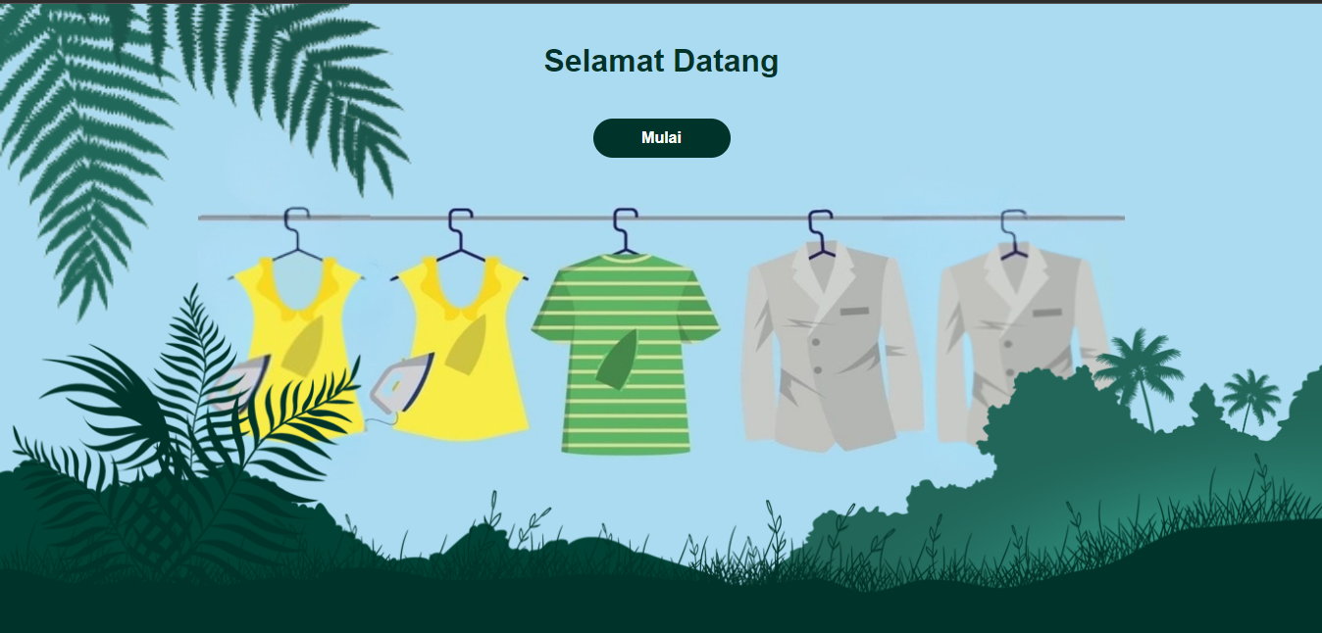

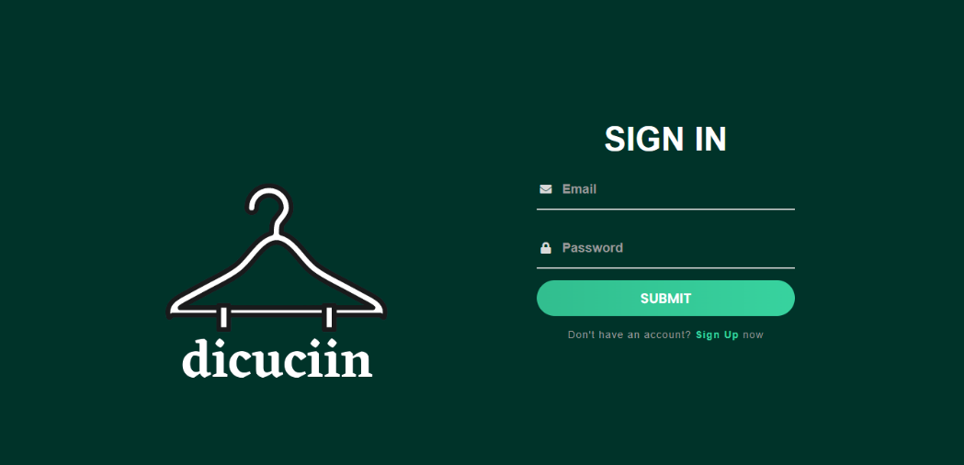

Untuk ketiganya dapat melakukan edit profile pada dropdown bagian top-navbar.

**Login Admin**

Email : dayensaadmin@gmail.com

Password : 123abc

**Login Kasir**

Email : dayensakasir@gmail.com

Password : 123456

**Login Owner**

Email : dayensaowner@gmail.com

Password : 123456

1. Role Admin

1). Master

* Menu Data Outlet
* Menu Data Paket

2). Transaksi

* Menu Registrasi Pelanggan
* Menu Kelola Layanan
* Menu Transaksi

3). Lainnya

* Menu Report Laporan

4). Pengguna

* Menu Data Pengguna

1. Role Kasir

1). Transaksi

* Menu Registrasi Pelanggan
* Menu Kelola Layanan
* Menu Transaksi

1. Role Owner

1). Lainnya

* Menu Laporan

Keterangan Menu :

1). Master

* Menu Data Outlet, dapat melakukan crud dengan soft delete.

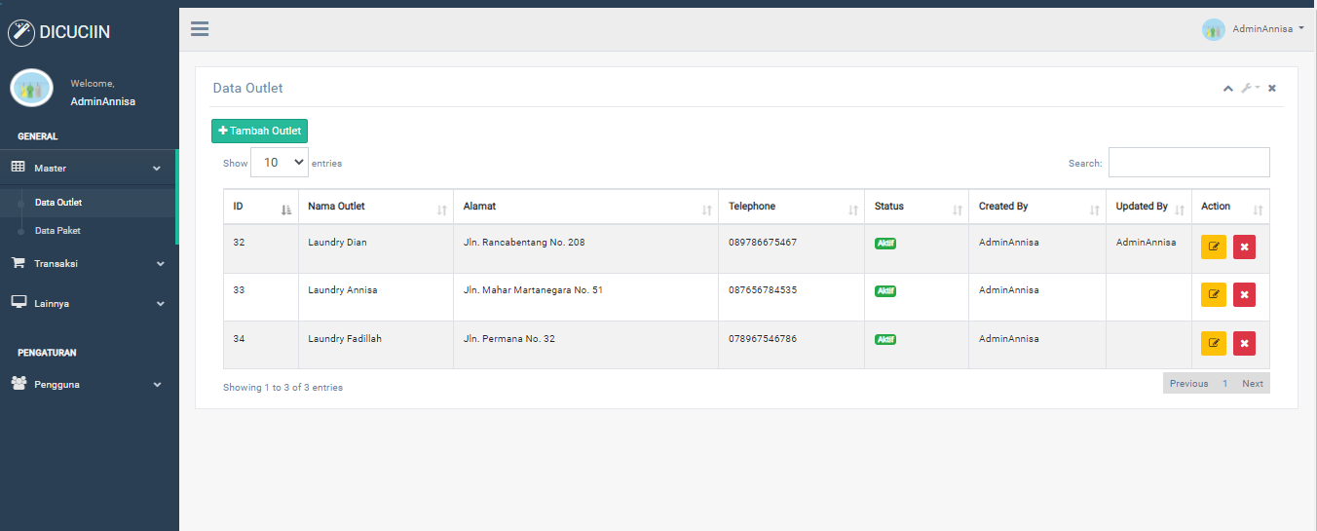

* Menu Data Paket, dapat melakukan crud dengan soft delete.

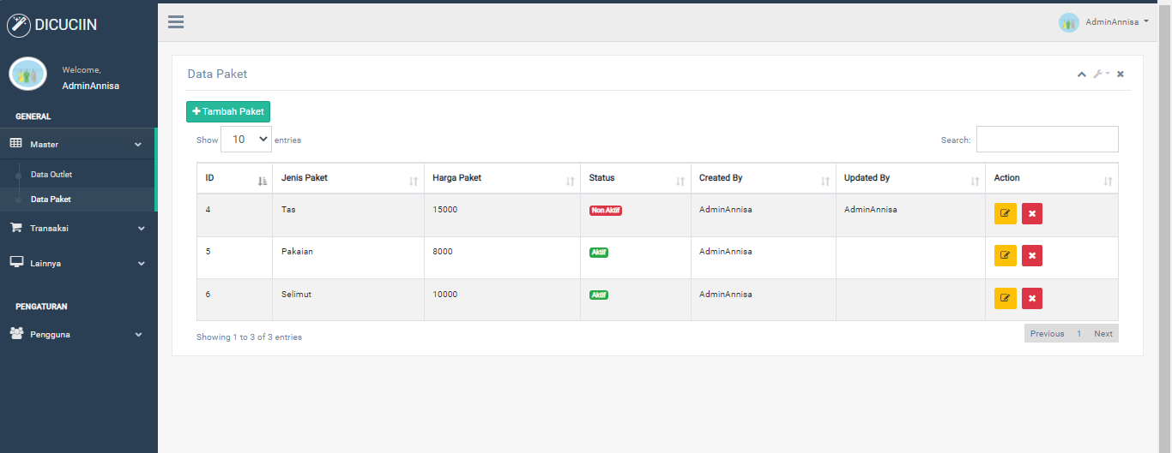

2). Transaksi

* Menu Registrasi Pelanggan, melakukan registrasi pelanggan sekaligus membuat data transaksi disertai cetak invoice. (masih belum bisa step 2, baru bisa regis pelanggan step 1)

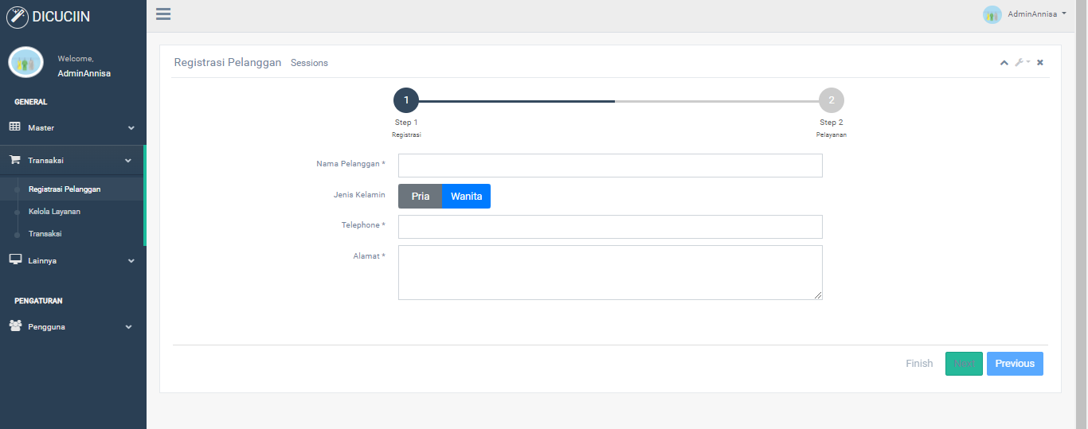

* Menu Kelola Layanan, akan tampil data pelanggan dan langsung membuat data transaksi disertai cetak invoice.

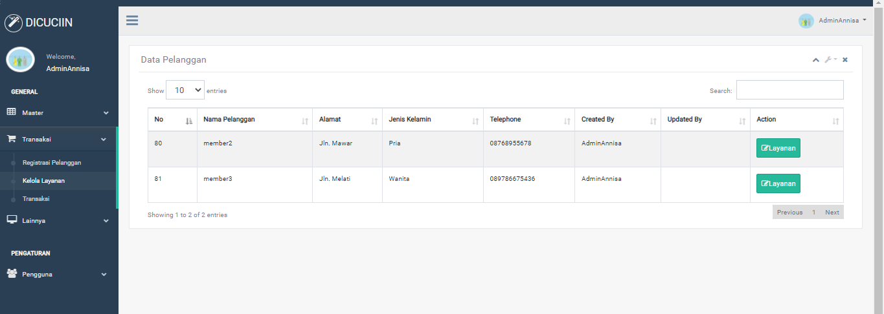

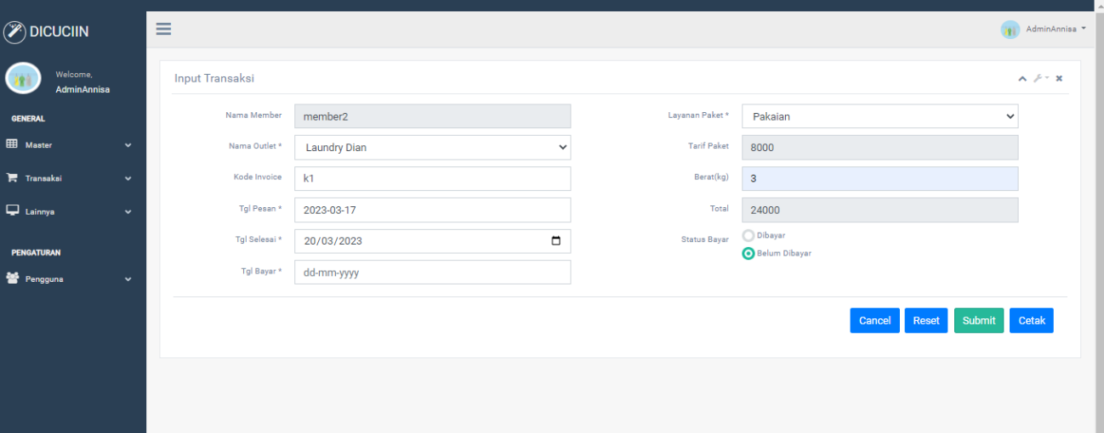

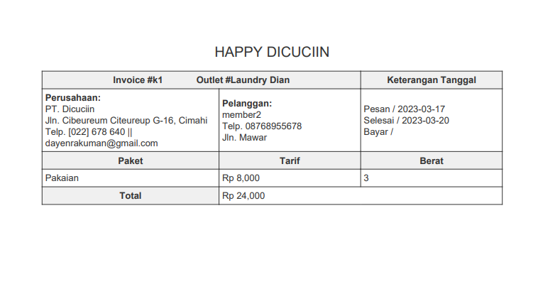

* Menu Transaksi, melakukan perubahan status proses dan status bayar dan hapus permanen.

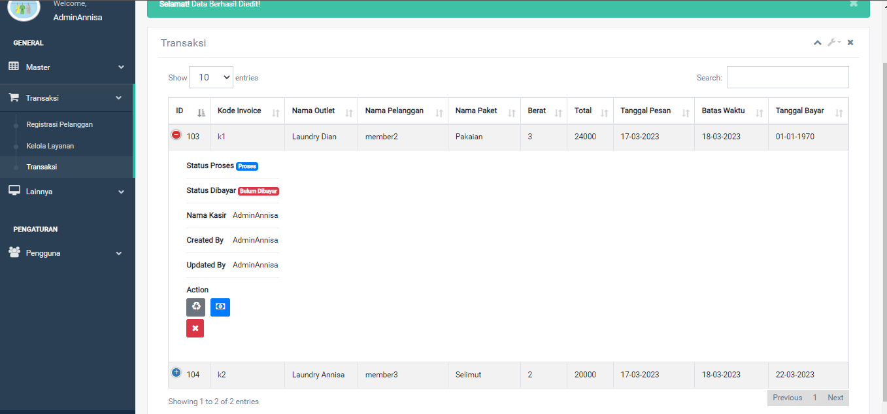

3). Lainnya

* Menu Laporan, melakukan cetak data transaksi berdasarkan data yang dipilih.

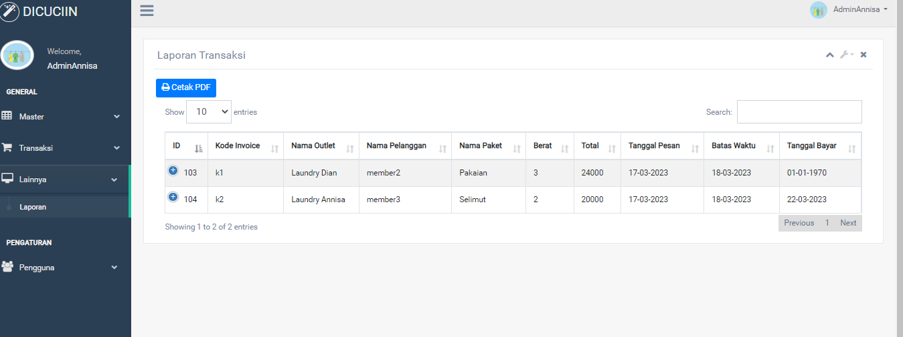

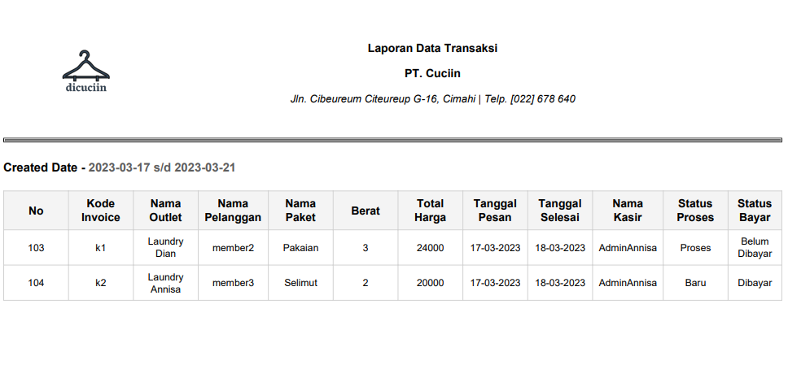

4). Pengguna

* Menu Data Pengguna, dapat melakukan crud dengan soft delete.

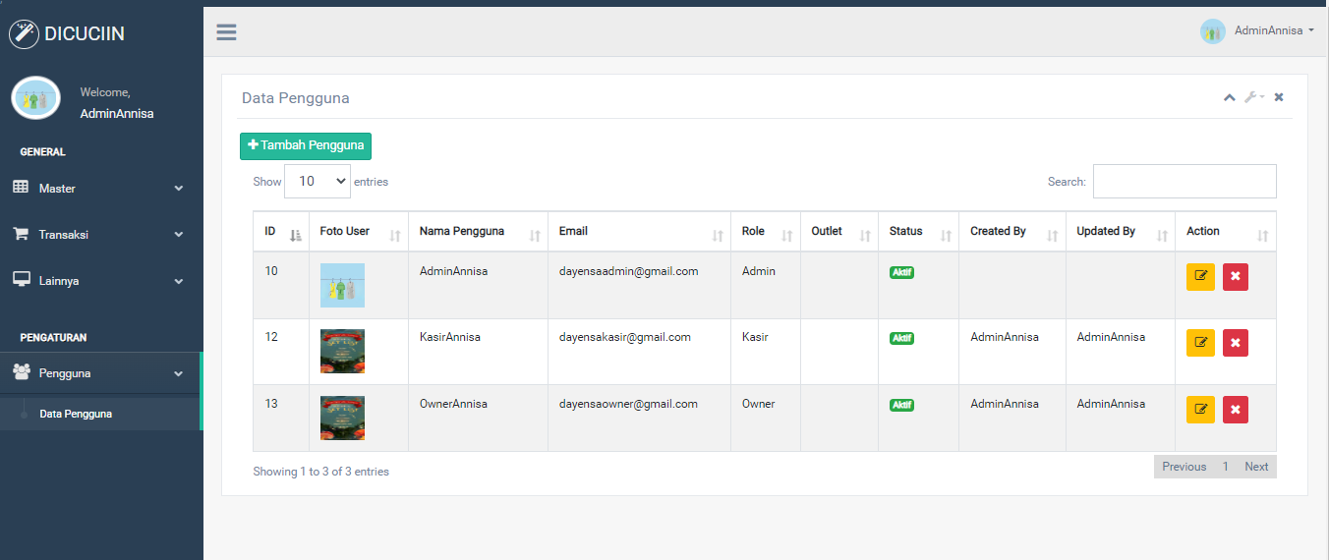

5) Profile(pada bagian navbar)

* Melihat data riwayat kerja dan edit profile pengguna.

